BIBLIOGRAFIE
Titel / Titre: SPIEGEL special : Die Spiegel Serie über den Ersten Weltkrieg und die Folgen/ La série du magazine „DER SPIEGEL » sur la Première guerre mondiale et ses conséquences
Autor / Auteur : mehrere / divers
Année : 2004

Beschreibung des Inhalts:
- Typus. Serie der Zeitschrift « Der SPIEGLEL » über den Ersten Weltkrieg anlässlich des 90. Jahrs. Série du magazine sur pratiquement tous les aspects et développements de la Première guerre mondiale à l’occasion de sa 90ème année

- Inhalt des / der behandelten Bereiche(s): Artikel renommierter Historiker, Dokumente, Bilddokumente./ articles d’historiens de renom, documents, photos et cartes etc.

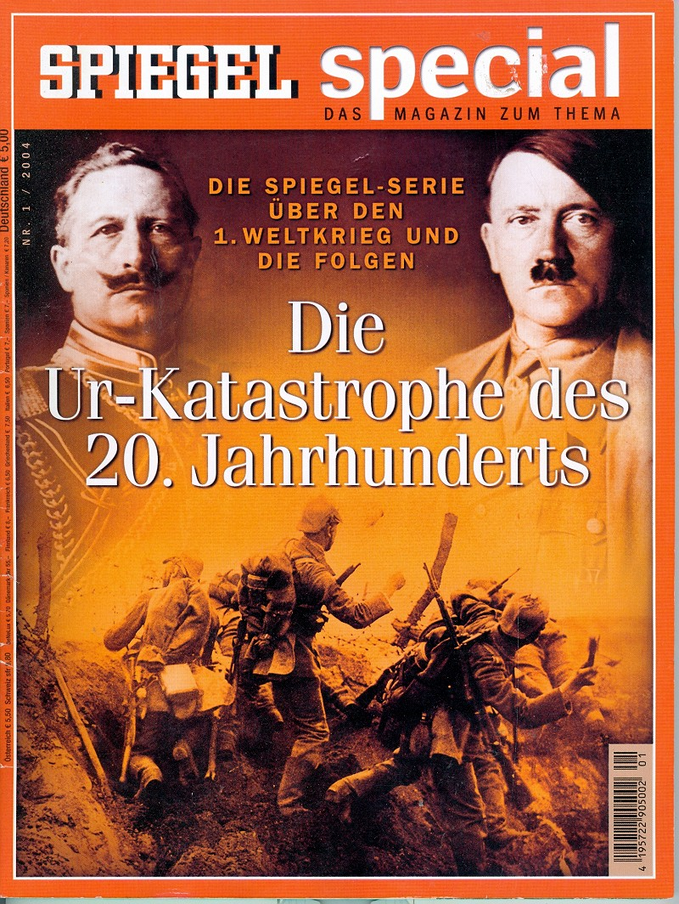

Verwendung der Materialien für Lehrer (Textdokumente, Fotos, Karten Statistiken etc.).

Siehe den Artikel von / Voir l’article de Wolf Joeckel in der Website/ dans le site.

